«Русские сезоны» возвращаются в Бельгию
31.08.2021
Со 2 по 5 сентября гастроли «Русских сезонов» в Бельгии откроет Государственная академическая капелла Санкт-Петербурга. Концерты хора состоятся под управлением маэстро Владислава Чернушенко, сообщила пресс-служба Минкультуры России.
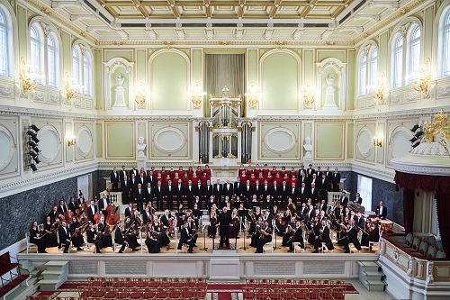
Программа, которую представит коллектив, проработана до мельчайших деталей и включает исполнение русской духовной музыки, произведения композиторов Г. Свиридова, С. Рахманинова, Д. Бортнянского, П. Чеснокова, А. Архангельского, С. Мокраняца.
В 2020 году проведение фестиваля было запланировано в трех странах: Франции, Бельгии и Люксембурге. Официальная церемония открытия французского сегмента состоялась 16 января 2020 года в знаменитом парижском театре «Одеон». А в марте 2020 года из-за ограничительных мер программу гастролей пришлось приостановить. Фестиваль был перенесен на 2021 год.
«Тем не менее, после вынужденного перерыва из-за пандемии «Русские сезоны» возвращаются, и это действительно долгожданное событие. Несмотря на то, что мы сделали все возможное, чтобы зарубежные зрители могли наслаждаться лучшими образцами отечественного искусства на интернет-платформе «Stay Home with Russian Seasons», очная встреча станет лучшим подарком жителям Бельгии. Традиционно здесь нас принимают крайне тепло, и мы уверены, что в этот раз артисты также смогут покорить публику», – подчеркнула директор департамента Минкультуры России Оксана Косарева.
2 сентября, в премьерный вечер концертную программу коллектива примет Брюссельский собор Святых Михаила и Гудулы, 3 сентября – Кафедральный собор города Кортрейк, 4 сентября – Церковь святых Петра и Павла в Остенде, 5 сентября – музей «Боври» в Льеже.
«Возобновление гастролей – это прежде всего верный знак того, что мир начинает восстанавливаться и адаптируется под современные реалии. Надеюсь, что несмотря на тяжелые для путешествий условия нам удастся реализовать все намеченные планы. Я рад, что у нас снова появилась возможность вживую выступать за рубежом», – отметил директор «Русских сезонов» Алексей Лебедев.

Адрес страницы: http://mosds.mos.ru/presscenter/news/detail/10218469.html
ГКУ города Москвы «Центр гуманитарного и делового сотрудничества с соотечественниками за рубежом - Московский дом соотечественника»

